Урок №6
Климатообразующие факторы
Цель : напомнить «Строение атмосферы»; сообщить, что такое парниковый эффект, озоновые дыры, изотермы, изолинии; сформировать представление о процессах, происходящих в атмосфере, о неравномерном распределении тепла и влаги на поверхности Земли; раскрыть значение климатообразующих факторов и причины разнообразия климатов Земли; объяснить влияние климата на жизнь, быт, хозяйственную деятельность людей; определять по климатическим картам температуру и осадки; формирование умение анализировать климатическую карту.
од урока
I. Организационный момент.
II. Проверка домашнего задания.
- Что называется рельефом?
- Под действием каких внутренних сил формируется рельеф?
- Какие внешние силы приводят к разрушению рельефа?
- Какие закономерности размещения крупных форм рельефа вы знаете?
ПI. Изучение нового материала.
Климат – это самый изменчивый компонент природы.
Участки земной поверхности отличаются друг от друга температурами, постоянными ветрами, атмосферным давлением, количеством выпадающих осадков. Такое разнообразие определяется климатообразующими факторами, это угол падения солнечных лучей, циркуляция атмосферы, характер подстилающей поверхности, рельеф.
На разных участках планеты сформировались разные климаты.
Причины, влияющие на особенности климата называют климатообразующими факторами
.Такими факторами являются:
1.Количество солнечного тепла, которое получает земная поверхность (зависит от географической широты);
2.Движение воздушных масс (постоянные ветры и вертикальное движение воздуха);
3.Подстилающая поверхность (характер поверхности –суша или океан, ледники,
высота места над уровнем моря, направление горных хребтов, течения)
Главный фактор количество солнечного тепла, которое получает земная поверхность.

Географическая широта

Угол падения солнечных лучей

Количество солнечного тепла

Температура воздуха
Это количество зависит от полуденной высоты солнца над горизонтом –географической широты. Чем ближе к экватору, тем больше угол падения солнечных лучей, а значит, сильнее нагревается земная поверхность и выше температура приземного слоя атмосферы.
Различие в нагретости земной поверхности создает разницу атмосферного давления у поверхности Земли.

Зависимость климата от направления господствующих ветров.
1. с севера, Северного Ледовитого океана – приносит похолодание
2. с запада – с Атлантического океана – летом –похолодание, зимой –потепление
3. с юга – потепление

Вдоль поверхности Земли между поясами высокого и низкого давления постоянно перемещается воздух. Так формируются постоянные ветра, которые переносят воздух с разными свойствами из жарких поясов в умеренные и полярные – и наоборот. Образование постоянных ветров, то есть дующих в одном направлении постоянно, зависит от поясов высокого и низкого давления. Так, в экваториальных широтах давление низкое, а в области тридцатых широт давление высокое. Соответственно, воздух будет перемещаться из области высокого давления в область низкого давления, к экватору. Так образуются постоянные ветра, которые называются «пассаты»

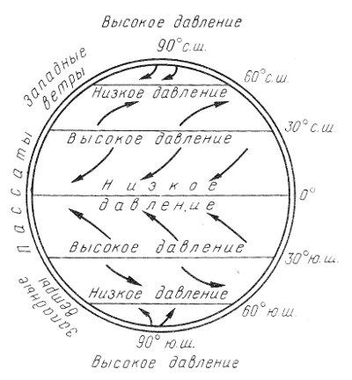
Согласно силе Кориолиса .в северном полушарии, в тридцатых широтах, ветра отклоняются от часовой стрелки и двигаются вдоль экватора с северо-востока на юго-запад. От тропических поясов высокого давления ветры дуют не только в сторону экватора, но и в сторону полюсов, т.к. у 65 градуса северной и южной широты преобладает низкое давление. Ветра, дующие от тридцатых широт к шестидесятым в северном полушарии, тоже отклоняются вправо и дуют с запада на восток. Так формируются западные ветры умеренных широт. С северного полюса воздух, стекающий к шестидесятым широтам, тоже поворачивается по часовой стрелке. Так формируются стоковые ветры, которые дуют с северо-востока на юго-запад.

В климатообразовании участвуют также и ветра, которые меняют своё направление по сезонам. Зимой эти ветра дуют с суши в сторону океана, а летом, наоборот, с океана в сторону суши. Эти ветра называются «муссоны» .
Муссоны. Удивительное явление природы.
(как предполагают, от арабского маусим) — ветры времен года, или дующие с противоположных направлений летом и зимой. Летние муссоны дуют с моря и приносят сырую, дождливую погоду, зимой с суши и приносят ясную и сухую погоду.
На территориях, поврежденных воздействию муссонов, дождливое лето сменяется сухой зимой

Влияние отдаленности от океанов связано с тем, что способность воды медленно нагреваться и отдавать тепло, постоянное ее перемешивание, обеспечивают нагромождения запасов тепла в океанах. Оно постепенно поступает в атмосферу и воздушными потоками выносится на континенты. Сформированные над океаном воздушные массы, насытившись влагой, которая испаряющаяся из океана, отдают их суше, способствуя этим их увлажнению.
Климат зависит от океанических течений
Чем дальше от океана, тем холоднее зима, теплее лето и меньше осадков.
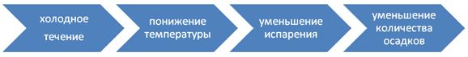

климатообразующий фактор характер подстилающей поверхности.
Вода и суша нагреваются и остывают по -разному. От этого зависят свойства воздуха: над океаном он влажный, над суше -сухой и в зависимости от времени года холодный или тёплый. Важна и абсолютная высота места.(Как с высотой изменяется температура и давление?).
На климат, также, влияют близость (удалённость) океанов, морские течения, положение гор по отношению к преобладающим ветрам.

Закрепление:
Итак, мы с вами рассмотрели основные причины, от которых зависит климат. Назовите эти причины:
Домашнее задание параграф 9

